Materialblatt 247
Stichworte:
Freiheit
Hölle
Personalität
Sartre, Jean-Paul
  - Jean Paul Sartre. Geschlossene Gesellschaft

Einführung
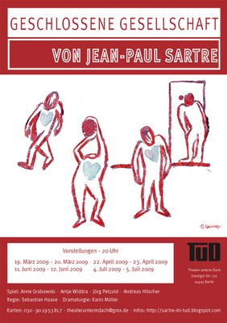
„Geschlossene Gesellschaft, Sartres 3. Theaterstück, wurde 1944 in Paris uraufgeführt: Drei Menschen, 2 Frauen und ein Mann, die sich nie in ihrem Leben begegnet sind, werden nach ihrem Tod für immer in einem Hotelzimmer zusammen sein. Das ist die Hölle. Warum? Weil jeder von ihnen davon abhängig ist, wie der andere ihn sieht, weil jeder durch den Blick des anderen festgelegt wird, gefangen in dem Bild, das der andere sich von ihm macht. Daraus entsteht die Neigung zur Unaufrichtigkeit, zur Täuschung des anderen, die Versuchung, dem anderen gegenüber eine durch und durch verlogene Rolle zu spielen. Durch die völlige Abhängigkeit vom anderen wird jeder für jeden zum Peiniger. Ein Teufel ist in dieser Hölle nicht nötig. Wären nur zwei Menschen zusammen, könnte sich eine sadomasochistische Beziehung herstellen lassen, bei der jeder für den anderen die Rolle spielt, die der andere vorgeführt bekommen möchte. Das wäre eine gegenseitige Befriedigung. Ausweglos wird die Situation erst durch die Anwesenheit eines Dritten, gegen den es kein Bündnis geben kann, weil jetzt nicht nur jeder reihum jeden durch seine Gegenwart erstarren lässt, sondern weil jeder Dritte jede Zweierbeziehung durch seinen Blick zerstören kann. Sartre glaubte jedoch nicht, dass alle menschlichen Beziehungen zwangsläufig auf eine solche Hölle hinauslaufen müssen. Er meinte vielmehr: ‚In welchem Teufelskreis wir auch immer sind, ich denke, wir sind frei ihn zu durchbrechen. Und wenn die Menschen ihn nicht durchbrechen, dann bleiben sie, wiederum aus freien Stücken, in diesem Teufelskreis. Also begeben sie sich aus freien Stücken in die Hölle.’“

Sartre zu seinem Theaterstück
Mit dem Stück wollte ich „sagen: Die Hölle, das sind die anderen. Aber dieses ‚Die Hölle, das sind die anderen’ ist immer falsch verstanden worden. Man glaubte, ich wollte damit sagen, dass unsere Beziehungen zu anderen immer vergiftet sind, dass es immer teuflische Beziehungen sind.
Es ist aber etwas ganz andres, was ich sagen will. Ich will sagen, wenn die Beziehungen zu andern verquert, vertrackt sind, dann kann der andre nur die Hölle sein. Warum? Weil die andren im Grunde das Wichtigste in uns selbst sind für unsere eigene Kenntnis von uns selbst. Wenn wir über uns nachdenken, wenn wir versuchen, uns zu erkennen, benutzen wir im Grunde Kenntnisse, die die andern über uns schon haben. Wir beurteilen uns mit den Mitteln, die die andern haben, uns zu unserer Beurteilung gegeben haben. Was ich auch über mich sage, immer spielt das Urteil andrer hinein. Was ich auch in mir fühle, das Urteil andrer spielt hinein. Das bedeutet, wenn meine Beziehungen schlecht sind, begebe ich mich in die totale Abhängigkeit von andren. Und dann bin ich tatsächlich in der Hölle. Und es gibt eine Menge Leute auf der Welt, die in der Hölle sind, weil sie zu sehr vom Urteil andrer abhängen. Aber das heißt keineswegs, dass man keine andren Beziehungen zu den andren haben kann. Es kennzeichnet nur die entscheidende Bedeutung aller andren für jeden von uns. Das zweite, was ich sagen möchte, ist, dass diese Leute nicht wie wir sind. Die drei Personen, die Sie in Geschlossene Gesellschaft hören werden, sind insofern nicht wie wir, als wir lebendig und sie tot sind. Natürlich, „tot“ symbolisiert hier etwas.
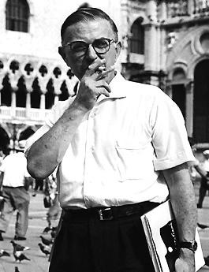
Ich wollte einfach zeigen, dass viele Leute in einer Reihe von Gewohnheiten und Gebräuchen verkrustet sind, dass sie Urteile über sich haben, unter denen sie leiden, die sie aber nicht einmal zu verändern versuchen. Und diese Leute sind wie tot. Insofern sie den Rahmen ihrer Probleme, ihrer Ambitionen und ihrer Gewohnheiten nicht durchbrechen können und daher oft Opfer der Urteile bleiben, die man über sie gefällt hat. Von daher st ganz evident, dass sie zum Beispiel feige oder bösartig sind.
Wenn sie angefangen haben, feige zu sein, so wird nichts die Tatsache ändern, dass sie feige waren. Deswegen sind sie tot, deswegen, damit soll gesagt werden, dass es ein lebendiges Totsein ist, wenn man von der ständigen Sorge um Urteile und Handlungen umgeben ist, die man nicht verändern will. So dass ich also, da wir ja lebendig sind, durch das Absurde die Bedeutung der Freiheit habe zeigen wollen, das heißt der Veränderung des Handelns durch andre Handlungen. In welchem Teufelskreis wir auch immer sind, ich denke, wir sind frei, ihn zu durchbrechen Und wenn die Menschen ihn nicht durchbrechen, dann bleiben sie, wiederum aus freien Stücken, in diesem Teufelskreis. Also begeben sie sich aus freien Stücken in die Hölle.
Sie sehen also, Beziehungen zu den andren, Verkrustung und Freiheit, Freiheit als die nur angedeutete andre Seite, das sind die drei Themen des Stücks. Ich möchte, dass man sich daran erinnert, wenn man den Satz hört: Die Hölle, das sind die andern.
Quellen:
- Einleitung des dt. Herausgeber, Traugott König (1986), in: Sartre, Jean Paul: Geschlossene Gesellschaft (1947), Hamburg (Reinbeck) 1986.
- Sartre, Jean Paul: Geschlossene Gesellschaft (1947), Hamburg (Reinbeck) 1986, S.60-62.

